Лабораторная работа №8
10.0.0.100 — Flask + Redis через Kustomize: dev и prod.
10.0.0.110 — Prometheus + Grafana + Blackbox через Helm chart, созданный из docker-compose проекта через Kompose.
1. ВМ 10.0.0.100 — Flask + Redis через Kustomize
Очистка кластера на ВМ 10.0.0.100
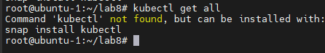
В приложении убираем хардкод redis и выносим имя Redis-сервера в переменную окружения REDIS_HOST.
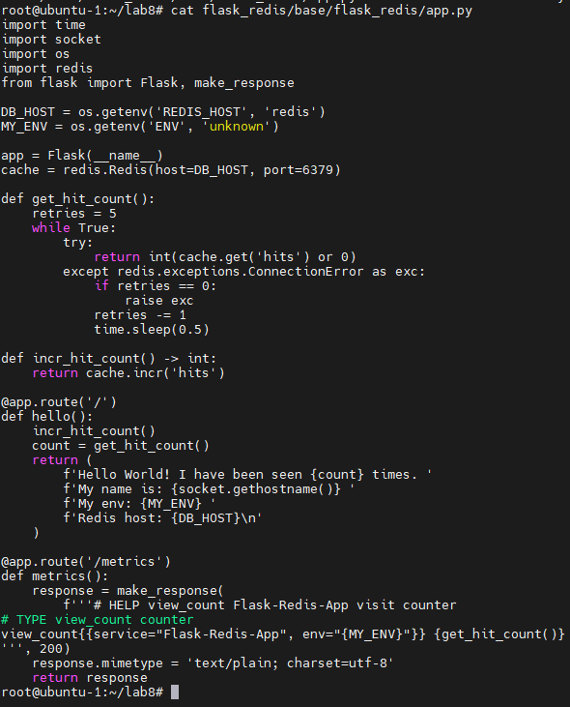
1.5. Собираем образ внутри Minikube
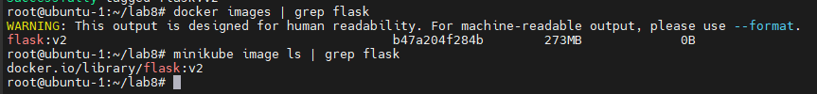
1.6. Создаём базовые Kubernetes-манифесты
Flask Service
Flask Deployment
Redis Service
Redis Deployment
1.7. Создаём базовую Kustomize-конфигурацию
Проверяем генерацию без применения:
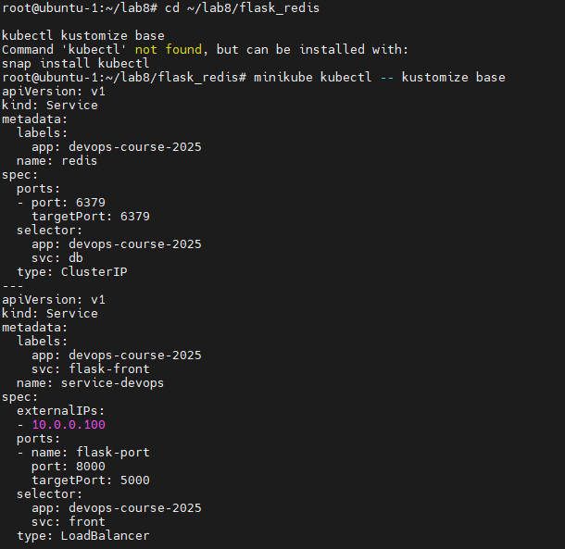
2. Создаём overlay dev
2.1. dev/kustomization.yaml
2.2. Патч сервиса dev
Для dev меняем внешний порт на 54321.
2.3. Патч Deployment dev
Для dev:
2 реплики Flask;
REDIS_HOST=dev-redis;
ENV=DEVELOPMENT.
3. Создаём overlay prod
3.1. prod/kustomization.yaml
3.2. Патч сервиса prod
Для prod меняем внешний порт на 54000.
3.3. Патч Deployment prod
Для prod:
5 реплик Flask;
REDIS_HOST=prod-redis;
ENV=PRODUCTION.
4. Проверяем Kustomize без применения
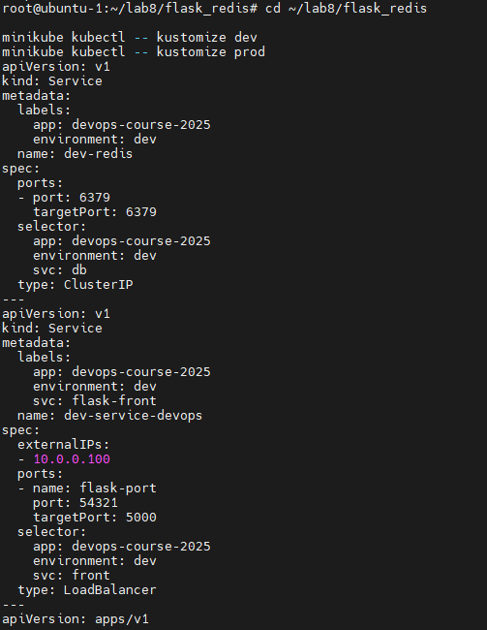
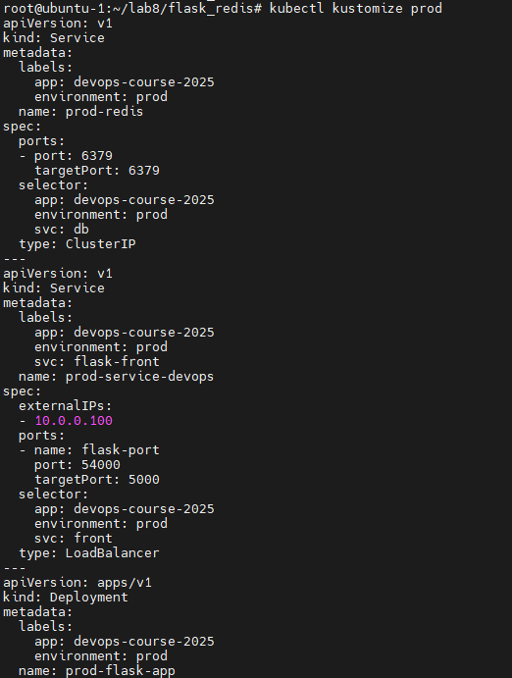
5. Запускаем minikube tunnel на ВМ 10.0.0.100
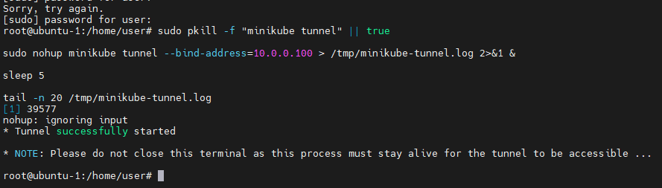
6. Применяем dev и prod окружения
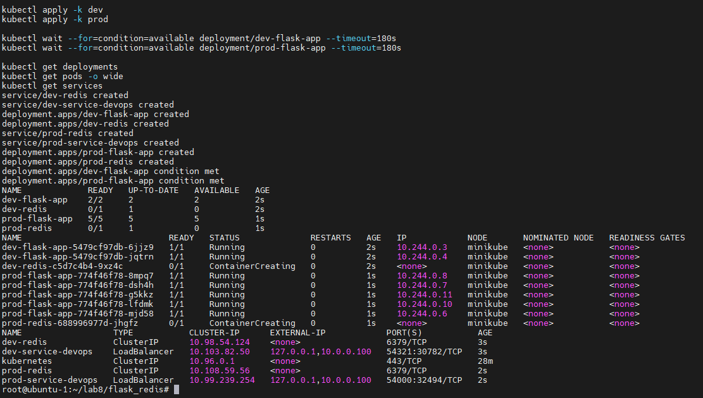
7. Проверяем Flask dev/prod
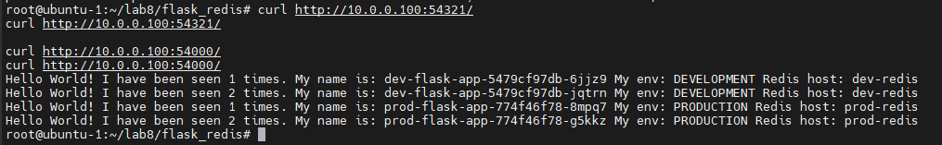
Проверка метрик:
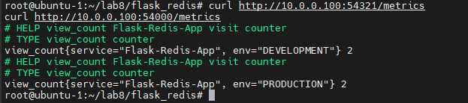

9. ВМ 10.0.0.110 — Prometheus + Grafana + Blackbox через Helm/Kompose
9.1. Подготовка и очистка старых ресурсов
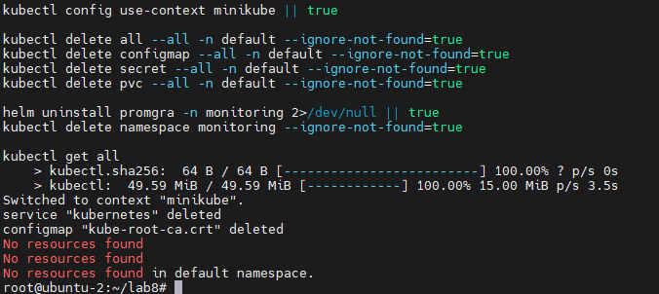
9.2. Устанавливаем Helm
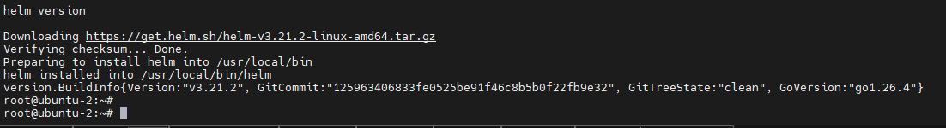
9.3. Устанавливаем Kompose
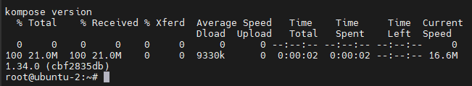
10. Создаём проект prometheus-grafana
10.1. Создаём compose.yaml из прошлой работы
10.2. Создаём datasource для Grafana
10.3. Создаём prometheus.yml
Prometheus будет собирать метрики с Flask dev/prod на ВМ 10.0.0.100.

11. Генерируем Helm chart через Kompose
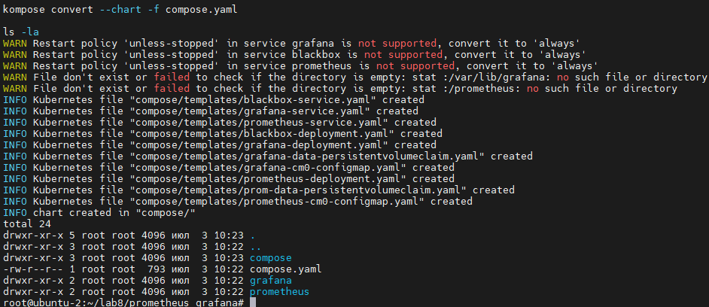
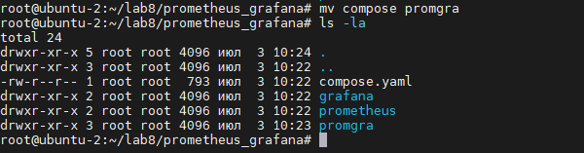
12. Дорабатываем Helm chart
12.1. Chart.yaml
12.2. values.yaml
12.3. ConfigMap для Grafana
12.4. ConfigMap для Prometheus
12.5. Grafana Deployment
12.6. Prometheus Deployment
12.7. Blackbox Deployment
12.8. Grafana Service с LoadBalancer и ExternalIP
12.9. Prometheus Service
12.10. Blackbox Service
13. Проверяем Helm chart
0 chart(s) failed:
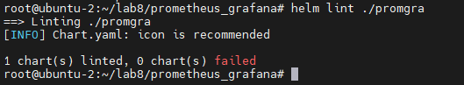
Подстановка IP портов:
helm template promgra ./promgra
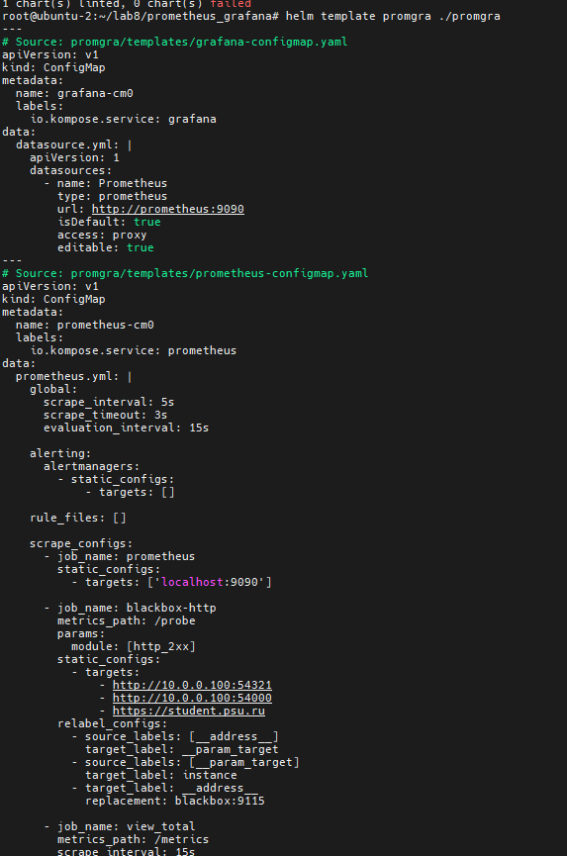

14. Упаковываем chart
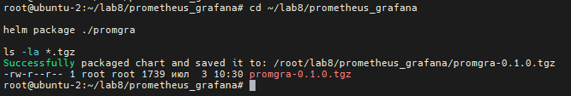
15. Запускаем tunnel на ВМ 10.0.0.110
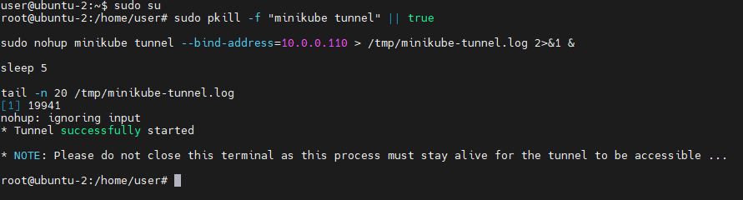
16. Устанавливаем Helm release
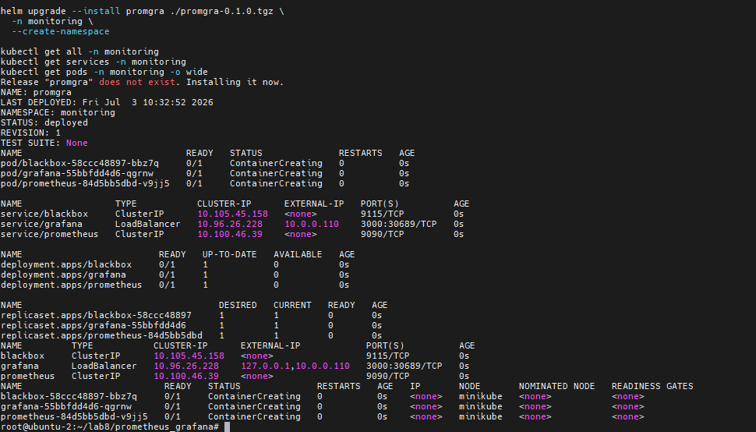
Контейнеры запустились:
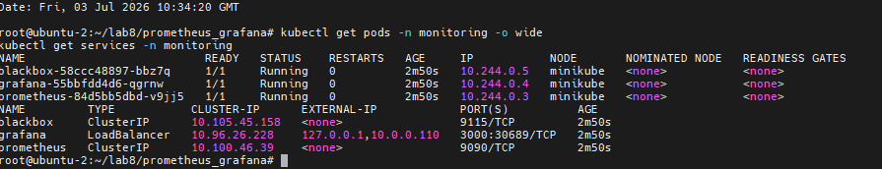
17. Проверяем Grafana
curl -I http://10.0.0.110:3000/login
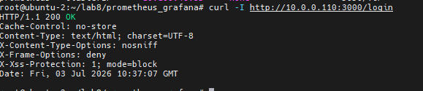
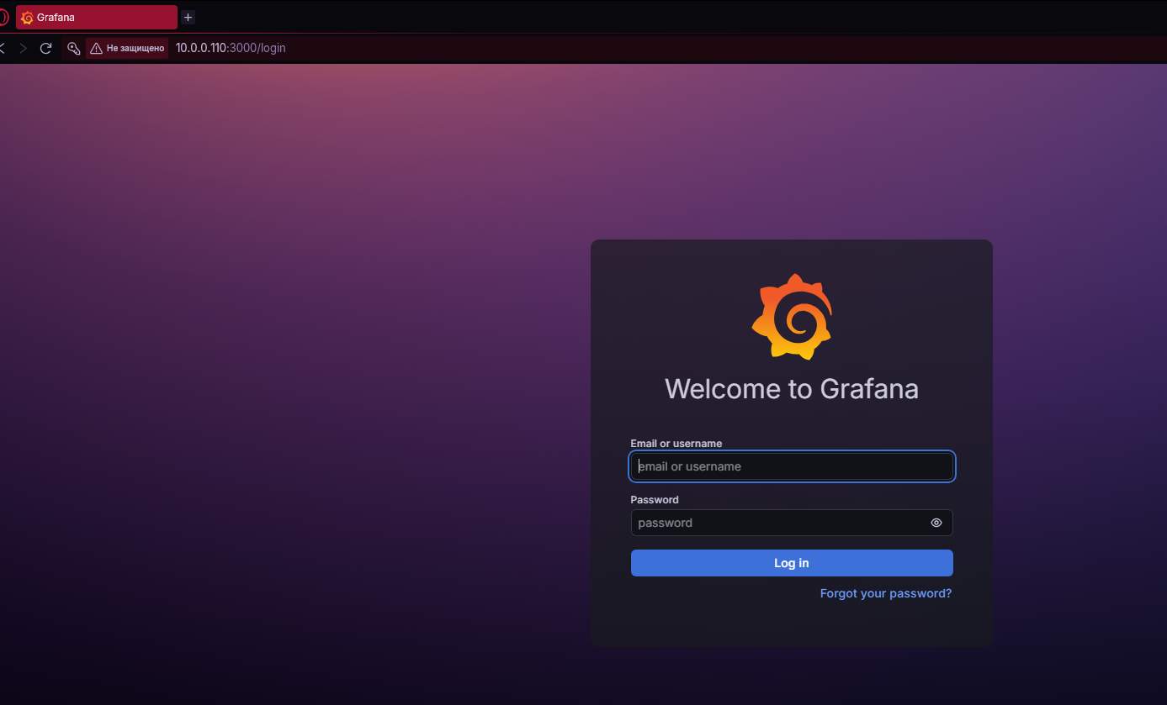
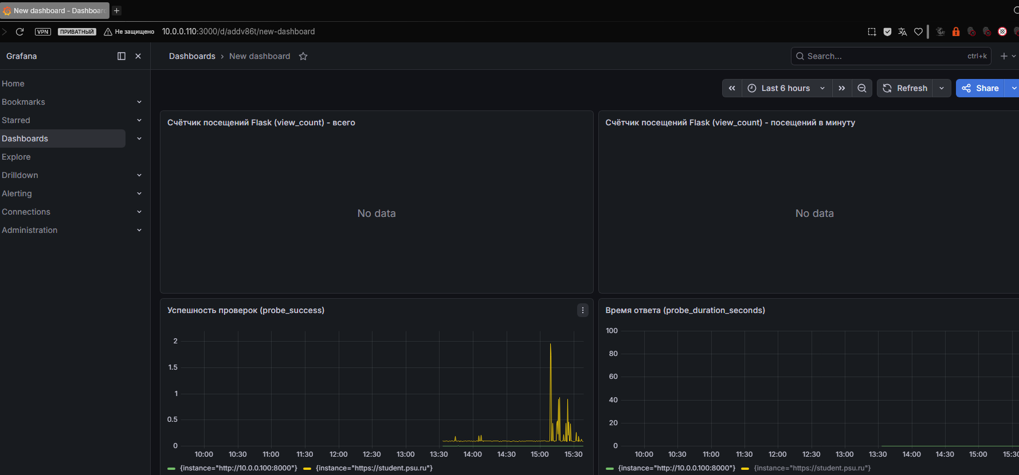
18. Проверяем Prometheus
Чтобы открыть Prometheus UI, можно временно пробросить порты
kubectl -n monitoring port-forward --address 0.0.0.0 svc/prometheus 9090:9090
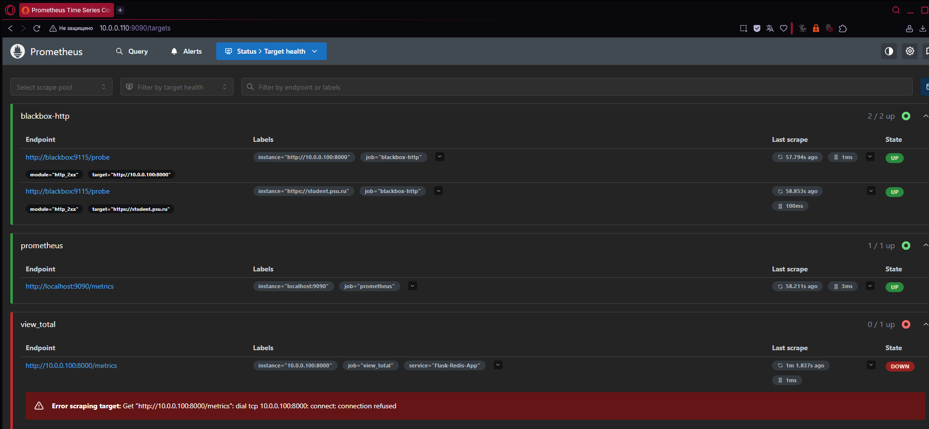
Flask dev/prod в состоянии UP

19. Проверка Helm values
